2010年湖北省宜昌市初中升学考试物理真题
本试卷共37小题，满分100分，考试时间90分钟
注意事项：
本试卷分试题卷和答题卡两部分，请将答案答在答题卡上每题对应的答题区域内，答在试题卷上无效。
考试结束，请将本试题卷和答题卡一并上交。
一、选择题（共20小题，每小题只有一个符合题意的选项，请将这个选项前面的字母代号用2B铅笔在答题卡上填涂。每小题2分，计40分）
1．看电视时，我们调节电视机音量，改变的是电视机声音的
A．音色B．响度
C．音调D．传播速度
2．关于物体通过平面镜成像，下列说法正确的是
A．物体通过平面镜所成的像是实像
B．物体离平面镜越远，所成的像越小
C．物体与它在平面镜中所成的像大小一定相等 D．物体到平面镜的距离大于像到平面镜的距离
3．小明同学到湖边游玩，他看到以下现象，可以用光的直线传播解释的是
A．湖水中的太阳 B．树在湖水中的倒影
C．湖水中的游鱼 D．阳光下自己在地面上的影子
4．下列温度最接近23℃的是
A．人体的正常体温 B．宜昌冬季的最低气温
C．人体感觉舒适的气温 D．冰水混合物的温度
5．一代伟人毛泽东在《沁园春·雪》中写到“北国风光，千里冰封，万里雪飘……”词中所描述的自然景象包含的物态变化有
A．熔化和汽化 B．凝固和液化
C．凝固和凝华 D．汽化和升华
6．保密室有两把不同的钥匙，分别由两个人保管。只有当两把钥匙都插入匙孔（相当于闭合开关）电动门才会打开，单独使用某一把钥匙不能使门打开。图1中符合要求的电路是
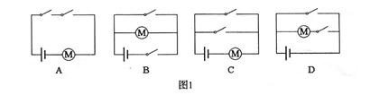
7．下列说法错误的是
A．电磁铁是利用电流的磁效应来工作的
B．电铃是利用电流的热效应来工作的
C．发电机是根据电磁感应现象制成的
D．磁带是利用磁性材料记录信息的
8．如图2所示的实验装置中，用来研究“磁场对通电导线的作用”的是
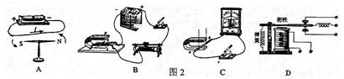
9．“3G时代”的到来，可以使用3G手机随时通过无线网络上网。手机无线上网时，是
A．利用电磁波传输的数字信号 B．利用电磁波传输的模拟信号
C．利用超声波传输的数字信号 D．利用红外线传输的模拟信号
10．某同学用已调节好的托盘天平测量物体的质量，他将物体放入天平，通过增、减砝码后，发现指针指在分度盘中央刻度线的左边一点，这时他应该
A．把横梁右端螺母向右旋出一些B．把横梁右端螺母向左旋进一些
C．把天平右盘的砝码减少一些 D．向右移动游码11．南极科考队员使用酒精温度计而不使用水银温度计，是因为酒精的A．沸点低B．凝固点低C．密度小D．比热容大
12．在行驶的列车上，妈妈叫小孩“别乱跑”，这个“别乱跑”的参照物是
A．铁路边的树木 B．远处的房屋
C．车厢里的流动服务车D．小孩子的座位
13．飞船在圆轨道上飞行时处于"失重"状态，以下哪个实验不能在飞船中进行
A．用弹簧握力计测握力B．用弹簧测力计测拉力
C．用弹簧测力计测摩擦力 D．用弹簧测力计测重力
14．下列常用工具属于费力杠杆的是
A．吃饭用的筷子 B．撬瓶盖的起子
C．剪断钢丝的钳子D．拧螺帽的扳手
15．坦克越过水平路面的壕沟时，有一个简便办法：坦克上备有气袋，遇到壕沟把气袋放下去，给气袋充满气，坦克通过壕沟就像走平地一样。设坦克的质量为4×104kg，履带着地的总面积为5m2，当坦克的前一半履带压在气袋上时，坦克对气袋的压强是（坦克前后是对称的，g为10N/kg）
A．4×103Pa B．8×103Pa
C．4×104Pa D．8×104Pa
16．如图3所示，两只纸船浮在水面上静止不动，用大注射器向两船之间的水面快速注水，两船将
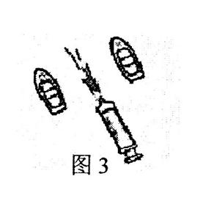
A．向中间靠拢
B．静止不动
C．向两侧分开
D．向同侧偏移
17．下列说法正确的是
A．机械效率越高的机械做功越快B．机械效率越高的机械做功越多
C．功率越大的机械做功越快D．功率越大的机械做功越多
18．如图4所示，先用绳子把一个铁锁悬挂起来，然后把铁锁拿近自己的鼻子，稳定后松手，头不动，铁锁向前摆去又摆回来。下列说法正确的是
A．铁锁摆回后能碰到鼻子
B．铁锁下降过程中，重力势能转化为动能
C．铁锁的机械能始终不变
D．铁锁摆动到最低点时，动能最小
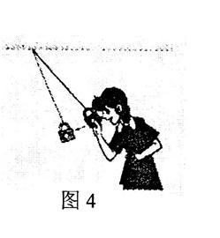
19．生活中人们常说某些食品含有的“热量”多，从物理学的角度看，这个“热量”的含义应该是
A．热量 B．内能 C．生物质能 D．温度20．摩托车上的热机工作时提供动力的冲程是A．吸气冲程 B．压缩冲程 C．做功冲程 D．排气冲程
二、填空题（共10小题，每空1分，计20分）
21．在一张白纸上用红颜料写一个字，把它拿到暗室里，只用绿光照射时，则白纸呈____色，红字呈________色。
22．超市里正在出售的海鲜周围要铺一层碎冰块，这是因为冰熔化时要________，但温度________（填"升高"、"降低"或"不变"），所以能起到保鲜的作用。
23．在探究“影响电磁铁磁性强弱的因素”的实验中，如图5将导线绕在两个完全相同的铁钉上，制成简易的电磁铁甲和乙，通电后发现甲吸引大头针的个数多，说明甲线圈的匝数________（填“多”或“少”）；当滑片P向A端移动时，甲的磁性将________（填“增强”或“减弱”）。
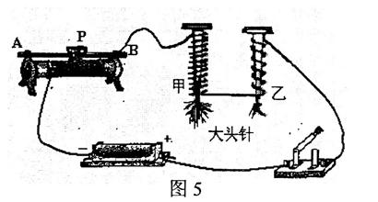
24．正在修建的宜昌至武汉高速铁路专线全长约360km，高速列车2小时左右可到达，则列车的平均速度为________km/h，或为________m/s。
25．国家大剧院的穹顶表面积达3万平方米，为使如此大面积的建筑外壳不至过重而又坚固，设计者选择了钛金属板作主材，这主要 是 因 为 钛 的 密 度 ________， 硬 度________。（两空都选填“大”或“小”）
26．液态蜡凝固后，中间会凹陷下去。则蜡由液态变为固态时，它的体积将________，密度将________。（两空都选填“变大”、“变小”或“不变”）
27．一本物理书静止放在水平桌面上，桌面对书有支持力。与该支持力相平衡的力是________；与该支持力是相互作用的力是________。
28．如图6所示，一名同学在做俯卧撑，如果把人的躯干看作一个杠杆，这是一个________（填“省力”或“费力”）杠杆，该杠杆的支点是________（填图中字母）。
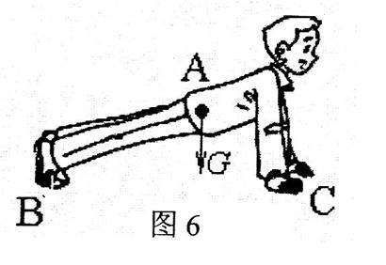
29．某人用平行于斜面的拉力，把一个重为1000N的物体，沿着长5m、高1m的斜面由底端匀速拉到顶端，拉力的大小为250N，则拉力所做的有用功为________J，此斜面的机械效率为________。
30．抛向地面的乒乓球上下弹跳几次后停下来，说明乒乓球的________能减少了，减少的那部分能量转化成了________能。
三、实验探究题（共4小题，第31小题4分，第32~33小题各5分，第34小题6分，计20分）
31．请按要求作图：（1）如图7所示，小磁针静止在图示的位置，请标出磁体的磁极和磁感线的方向。（2）已知凸透镜的焦距是5cm，物体AB、凸透镜在光具座上的位置如图8所示，请在图中适当的位置画出物体AB通过凸透镜所成的像（不要求作光路图）。
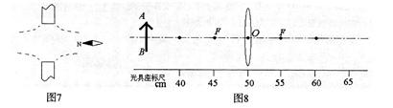
32．在探究“电阻上的电流与两端电压的关系”的实验中，所用的器材有：一个定值电阻R、一个电压恒定的电源，电流表、电压表各一个，滑动变阻器一个，开关一个，导线若干。有三位同学分别设计了图9所示的甲、乙、丙三个电路图。
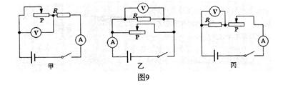
（1）三个电路图中，只有丙图是符合要求的，甲图中的错误是_________________，乙图中的错误是____________________。
（2）在这三个电路图中，都有滑动变阻器，如将滑片P都向左移动时，甲图中电压表的示数将________，乙图中电流表的示数将________， 丙 图 中 电 阻 R 的 阻 值 将________。（三空都选填“变大”、“变小”或“不变”）
33．为研究不同物质的吸热能力，某同学用两个完全相同的酒精灯，分别给质量和初温都相同的甲、乙两种液体同时加热，分别记录加热时间和升高的温度，根据记录的数据作出了两种液体的温度随时间变化的图像，如图10所示。
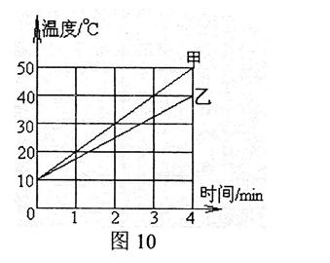
（1）根据图像，某同学认为：“加热相同的时间时，甲升高的温度高一些，这说明甲吸收的热量多一些。”这位同学的判断是否正确？请说明理由。
（2）要使甲、乙升高相同的温度，应给________加热更长的时间，这说明________的吸热能力强些。
（3）如果已知甲的比热容是1.8×103J/（kg·℃），则乙的比热容是 ________J/（kg·℃）。
34．如图11所示，为探究阻力对物体运动的影响，让小车自斜面顶端从静止开始滑下，观察小车从同一高度滑下后，在不同表面运动的距离。
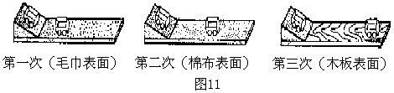
（1）让小车从同一高度滑下，目的是为了控制小车每次滑到平面时的________相同。在实验中，小车分别在毛巾、棉布、木板上滑行直到静止，这三次实验小车消耗的机械能___________（选填“相等”、“不等”或“无法判断”）。
（2）通过以上实验，我们可以推理得出：当物体所受的阻力为零时，物体的速度将不会发生变化。为此某同学认为：“所有的物体，如果它的速度不发生变化，一定不受阻力的作用”。他的观点正确吗？并举例说明。
（3）如果分别让小车从不同的高度滑下，请你推理：当小车以不同的速度在阻力为零的平面上运动，最终的速度会相同吗？为什么？
四、应用实践题（共3小题，第35小题6分，第36～37小题各7分，计20分）
35．目前在长江上有很多艘游览长江三峡的豪华游轮（如图12所示），已知某游轮满载时的排水量是4860t，吃水深度（指水面到船底的深度）是2.7m。（g为10N/kg）（1）计算满载时游轮的总重是多少牛？游轮浸入水中的体积是多大？（2）当该游轮从长江开到海里时，吃水深度是变大还是变小？请说明理由。
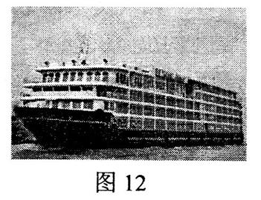
36．为进一步推广使用高效节能空调，自2009年6月1日，财政部、国家发改委采取补贴方式推广高效节能空调。小明家响应倡导，购买了一台高效节能空调，其空调的部分参数如下表：
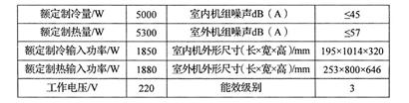
（1）小明家已有家用电器的总功率是3340W，家里电能表、空气开关、导线的规格分别为：“220V 40A”、“220V 20A”、“220V20A”。若将空调直接接入电路，请通过计算说明在使用时可能会出现什么危险？如何解决？
（2）若小明家夏天空调制冷共正常工作200h，耗电多少度？
（3）夏天空调工作时，小明发现室外机旁在滴水，请问这些水是在哪里形成的？解释它的形成过程。
37．以“低碳世博”为理念的上海世博园区，有很多新能源汽车在示范运行，其中包括120辆纯电动客车，实现了公共交通的零排放。下表是某纯电动汽车与燃油汽车进行测试时的部分数据：请根据上表提供的有关数据计算：（1）电动汽车行驶100km比燃油汽车节约多少费用？（2）燃油汽车每行驶100km向空气排放多少千克的二氧化碳？（3）电动汽车和燃油汽车的能量转换效率分别是多少？
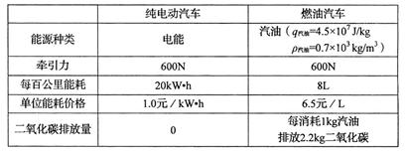

物理参考答案及评分说明
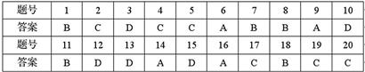
荆楚网消息 (三峡晚报) 一、选择题（共40分，每小题2分）评分说明：每选对1小题给2分。二、填空题（共20分，每空1分）21．绿；黑 22．吸热；不变 23．多；增强24．180；50 25．小；大 26．变小；变大27．书的重力；书对桌面的压力28．省力；B 29．1000；80%30．机械；内评分说明：每空1分，见错无分。
三、实验探究题（共4小题,第31小题4分,第32~33小题各5分,第34小题6分,计20分）
31．第（1）、（2）小题答案图略。评分说明：第（1）小题磁极和磁感线方向正确各1分。第（2）小题像的位置、大小、倒正全对给2分，见错无分。
32．（1）电压表测的是滑动变阻器两端的电压；滑动变阻器与电阻R并联了。（2）变大；变大；不变。
评分说明：每空1分，严格按评分要点给分。
33．（1）不正确(1分)；因为完全相同的酒精灯，加热相同的时间，放出的热量相等，甲、乙液体吸收的热量相等（1分）。（2）乙；乙。（3）2.4×103评分说明：第 （1）问判断和理由各1分，第（2）、（3）问每空1分，严格按评分要点给分。
34．（1）速度；相等。（2）不正确（1分）；举例：如做匀速直线运动的火车，速度不变，受到了阻力作用，阻力和牵引力是一对平衡力（1分）。（3）不同（1分）；小车在阻力为零的平面上运动，会以原来的速度恒定不变地运动下去，开始的速度不同，最终的速度也会不同（1分）。
评分说明：第（1）问每空1分，严格按评分要点给分。第（2）问中学生列举其它事例，只要正确同样给分。第（3）问判断和原因各1分。
四、应用实践题（共3小题,第35小题6分,第36～37小题各7分,计20分）
35．（1）根据阿基米德原理，游船受到的浮力F浮
=G排
=m排g=4.86×106kg×10N/kg=4.86×107N（1分）
根据二力平衡的条件，游船的总重G总=F浮=4.86×107N（1分）
由P=m /V得，游船浸入水中的体积V浸=V排=m/P=4.86×106kg1.0×103kg/m3=4860m3（1分）
（2）因为游轮从长江开到海里，重力不变，受到的浮力不变（1分），根据阿基米德原理，游船排开的水的重力不变，而海水的密度大于江水的密度（1分），所以船排开水的体积变小，吃水深度减小（1分）。
评分说明：第（1）问严格按步骤给分，学生若列综合算式也必须包含以上两个步骤。第（2）问严格按评分要点给分。36．（1）用电器的总功率P
总
=3340W+1880W=5220W
由P=UI得，若所有电器同时使用，总电流I总=PU=5220W220V=23.7A （1分）
若所有电器同时使用，总电流超过空气开关和导线的额定最大电流，可能引起火灾（1分）。应更换额定电流更大的空气开关和导线（或不同时使用大功率电器）（1分）。
（2）由P=W/t
得，空调消耗的电能W=Pt=1.85kW×200h=370kW·h （2分）
（3）水是在室内机（或室内）形成的（1分），是室内空气中的水蒸气遇冷液化而成的（1分）
评分说明：第（1）问学生通过其它方法计算进行比较，只要正确也可给分，其它解决办法只要正确，也可给分。其它严格按评分要点给分。
37．（1）电动汽车耗能费用为1.0元/kW·h×20kW·h=20元燃油汽车耗能费用为6.5元/L×8L=52元电动车节省52元－20元=32元 （1分）
（2）燃油汽车100公里耗油质量m=ρV=0.7×103kg/m3×8×10-3m3=5.6kg（1分）
排放二氧化碳的质量为2.2kg×5.6=12.32kg （1分）
（3）两种汽车分别行驶100公里做的有用功W有
=Fs=600N×105m=6×107J（1分）电动汽车的能量转换效率η=W有/W总
=6×107J20×3.6×106J=83.3% （1分）
燃油汽车的能量转换效率 η=W有/Q=
6×107J4.5×107J/kg×5.6kg=23.8%（2分）
评分说明：第（3）问计算结果四舍五入为83%和24%，或保留了多位小数不扣分，其它严格按评分要点给分。
计算题评分说明：解答所有的计算题必须先写公式，再代数据，公式正确，计算结果不正确的扣1分，不连续扣分；需要写公式而没有写的不给分。

